

G18小组

软件工程系列课程教学辅助网站

管理员用例描述

中华人民共和国国家标准GB/T 8567-2006



|  |  |  |
| --- | --- | --- |
| 文件状态：  [ √ ] 草稿  [ ] 正式发布  [ ] 正在修改 | 文件标识： | G18-Project Plan |
| 当前版本： | V0.1 |
| 作者： | 陈妍蓝、陈遵义、郑巧雁、张琪、宋翼虎 |
| 完成日期： | 2018年11月16日 |

**版本历史**

|  |  |  |  |  |
| --- | --- | --- | --- | --- |
| 版本/状态 | 参与者 | 起止日期 | 备注 | 审核人 |
| V0.1 | 郑巧雁 | 2018年11月16日 | 管理员用例描述初步编写 | 陈妍蓝 |

**目录**

一、 管理员登录相关 4

1. 登录用例描述 4

2. 注销用例描述 4

3. 修改密码用例描述 5

二、 管理员用户信息管理相关 5

1. 用户信息管理用例描述 5

1.1教师信息管理用例描述 5

1.2学生信息管理用例描述 6

1.3用户信息搜索用例描述 6

三、 管理员课程信息管理相关 7

1. 课程管理用例描述 7

四、 管理员审核管理相关 7

1. 注册审核用例描述 7

2. 课程审核用例描述 8

五、 管理员交流板管理相关 8

1. 交流论坛交流帖管理用例描述 8

2. 删除交流帖用例描述 9

六、 管理员链接管理相关 9

1. 链接管理用例描述 9

七、 管理员日志管理相关 10

1. 记录日志管理用例描述 10

1.1记录日志查看用例描述 10

1.2记录日志删除用例描述 10

八、 管理员通知管理相关 11

1. 通知管理用例描述 11

1.1发布新通知用例描述 11

1.2删除通知用例描述 12

九、 备份管理相关 12

1. 信息备份用例描述 12

# 管理员登录相关

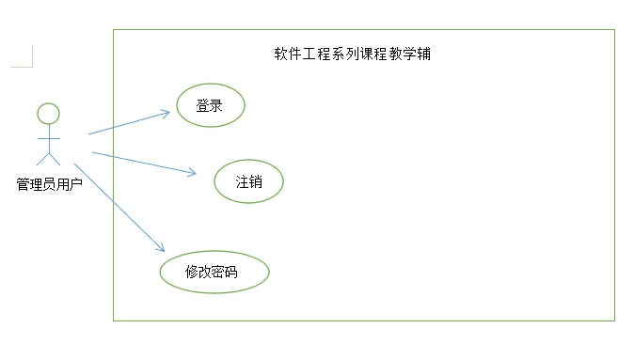

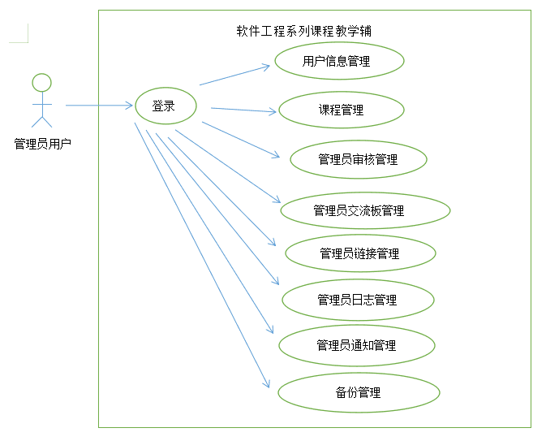

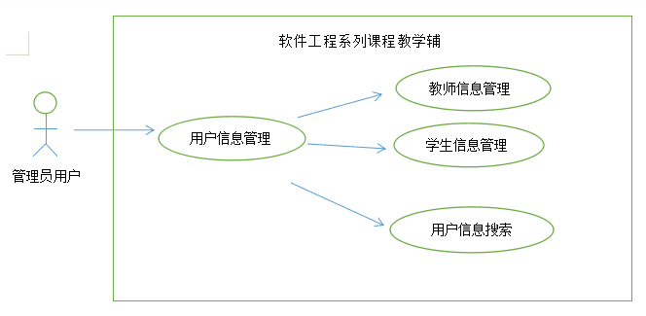

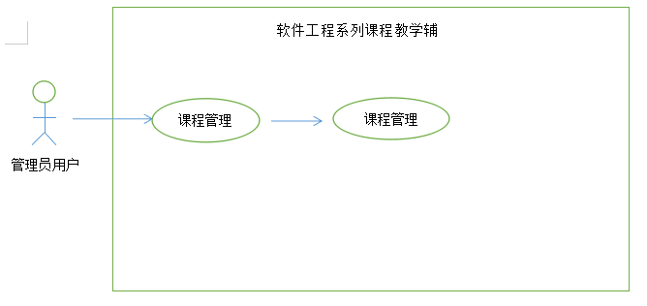

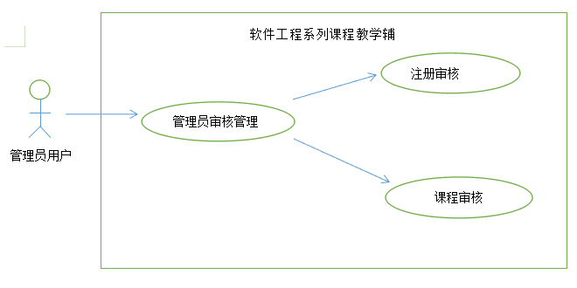

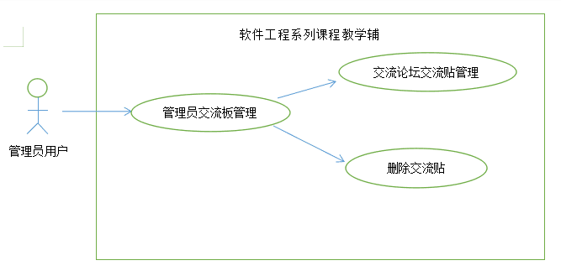

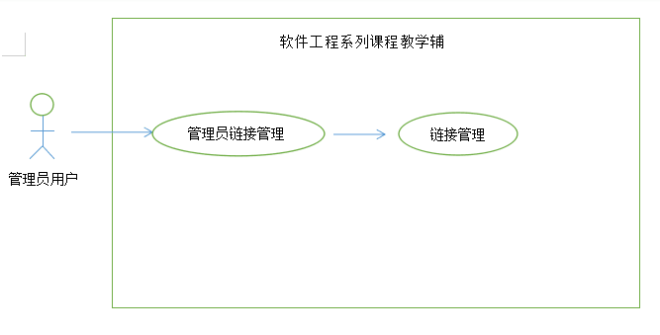

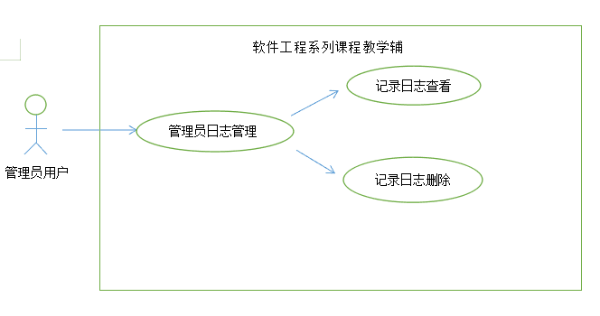

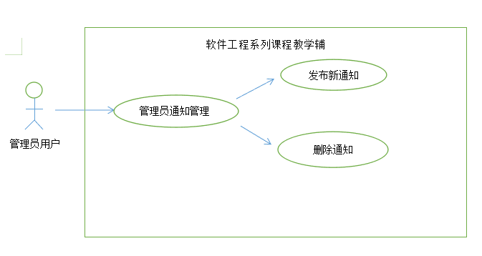

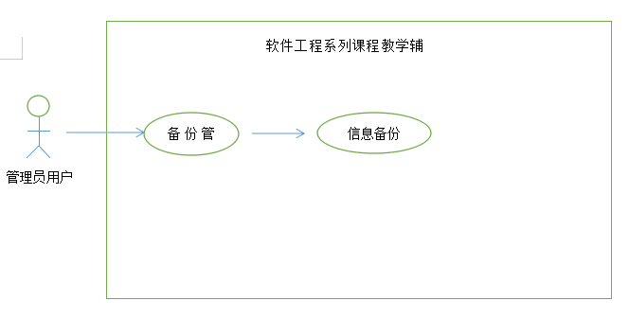

## 登录用例描述

|  |  |
| --- | --- |
| 用例名 | 登录 |
| 用例标识号 | Uc001 |
| 用例概述 | 管理员登录界面模块 |
| 参与者 | 管理员 |
| 前置条件 | 无 |
| 基本事件流 | 1. 管理员点击网站主页面的登录按钮 2. 系统响应后弹出登陆框 3. 管理员在登录框内输入账号与密码，并勾选管理员登录 4. 管理员点击登录框内的立即登录按钮 5. 系统响应后在数据库内确认数据的正确性后页面跳转到管理员主界面，显示管理员界面相关信息 |
| 其他事件流 | 无 |
| 异常事件流 | 在基本操作流程第5步出错：1.显示登录提示信息：账号为空  2.显示登录提示信息：密码为空  3.显示登录提示信息：用户名不存在或者密码认证失败 |
| 后置条件 | 完成登录 |

## 注销用例描述

|  |  |
| --- | --- |
| 用例名 | 注销 |
| 用例标识号 | Uc002 |
| 用例概述 | 管理员注销模块 |
| 参与者 | 管理员 |
| 前置条件 | 管理员登录状态 |
| 基本事件流 | 1. 管理员在管理员主页面点击注销按钮， 2. 系统响应后弹出提示框提示信息：确认要注销吗 3. 管理员在提示框内进行操作，点击确认 4. 系统响应页面跳转到主页面，显示主页面信息 |
| 其他事件流 | 点击取消仍停留在管理员页面 |
| 异常事件流 | 无 |
| 后置条件 | 无 |

## 修改密码用例描述

|  |  |
| --- | --- |
| 用例名 | 修改密码 |
| 用例标识号 | Uc003 |
| 用例概述 | 管理员修改密码模块 |
| 参与者 | 管理员 |
| 前置条件 | 管理员登录状态 |
| 基本事件流 | 1. 管理员点击管理员主页面的个人中心，跳转到管理员个人信息页面 2. 管理员点击管理员个人信息页面里的密码修改按钮 3. 系统响应后页面弹出修改密码框。 4. 管理员在修改密码框内进行操作，输入旧密码与两次新密码后点击确定。 5. 系统响应后，页面弹出提示框提示：修改密码完成 6. 管理员点击确定按钮页面回到管理员个人信息界面，显示管理员个人信息界面信息。 |
| 其他事件流 | 点击取消返回管理员页面 |
| 异常事件流 | 在基本操作流程第5步出错：1.显示提示信息：原密码错误  2.显示提示信息：两次输入新密码不同 |
| 后置条件 | 管理员密码修改成功 |

# 管理员用户信息管理相关

## 用户信息管理用例描述

|  |  |
| --- | --- |
| 用例名 | 用户信息管理 |
| 用例标识号 | Uc004 |
| 用例概述 | 用户信息管理模块 |
| 参与者 | 管理员 |
| 前置条件 | 管理员登录状态 |
| 基本事件流 | 1. 管理员在管理员主页面点击管理中心按钮，系统响应后跳转到后台管理页面  2. 管理员点击后台管理页面的学生管理或教师管理按钮并管理用户信息，点击确定，系统响应后，管理成功 |
| 其他事件流 | 无 |
| 异常事件流 | 无 |
| 后置条件 | 管理员用户信息管理成功 |

### 1.1教师信息管理用例描述

|  |  |
| --- | --- |
| 用例名 | 教师信息管理 |
| 用例标识号 | Uc005 |
| 用例概述 | 教师信息管理模块 |
| 参与者 | 管理员 |
| 前置条件 | 管理员点击教师管理 |
| 基本事件流 | 1. 管理员在管理员主页面点击管理中心按钮，系统响应后跳转到后台管理页面。  2. 管理员点击后台管理页面的教师管理按钮并管理用户信息，点击确定，系统响应后，管理成功。 |
| 其他事件流 | 无 |
| 异常事件流 | 无 |
| 后置条件 | 管理员管理教师信息管理成功 |

### 1.2学生信息管理用例描述

|  |  |
| --- | --- |
| 用例名 | 学生信息管理 |
| 用例标识号 | Uc006 |
| 用例概述 | 学生信息管理模块 |
| 参与者 | 管理员 |
| 前置条件 | 管理员点击学生管理 |
| 基本事件流 | 1. 管理员在管理员主页面点击管理中心按钮，系统响应后跳转到后台管理页面。  2. 管理员点击后台管理页面的学生管理按钮并管理用户信息，点击确定，系统响应后，管理成功。 |
| 其他事件流 | 无 |
| 异常事件流 | 无 |
| 后置条件 | 管理员管理学生信息管理成功 |

### 1.3用户信息搜索用例描述

|  |  |
| --- | --- |
| 用例名 | 用户信息搜索 |
| 用例标识号 | Uc007 |
| 用例概述 | 用户信息搜索模块 |
| 参与者 | 管理员 |
| 前置条件 | 管理员进入后台用户管理 |
| 基本事件流 | 1. 管理员在管理员主页面点击管理中心按钮，系统响应后跳转到后台管理页面。  2. 管理员进入教师管理页面或学生管理页面，未发现自己想找的用户信息等，可以开始搜索。  3. 搜索完成查阅完所需用户信息后退出 |
| 其他事件流 | 无 |
| 异常事件流 | 无 |
| 后置条件 | 成功搜索到所查找的用户信息 |

# 管理员课程信息管理相关

## 课程管理用例描述

|  |  |
| --- | --- |
| 用例名 | 课程管理 |
| 用例标识号 | Uc008 |
| 用例概述 | 课程管理模块 |
| 参与者 | 管理员 |
| 前置条件 | 管理员登录状态 |
| 基本事件流 | 1. 管理员在管理员主页面点击管理中心按钮，系统响应后跳转到后台管理页面。  2. 管理员点击后台管理页面的课程管理按钮，系统响应后跳转到课程管理页面。  3. 在课程管理页面进行选择并管理课程操作，系统响应后，用例结束。 |
| 其他事件流 | 无 |
| 异常事件流 | 无 |
| 后置条件 | 管理员管理课程成功 |

# 管理员审核管理相关

## 注册审核用例描述

|  |  |
| --- | --- |
| 用例名 | 注册审核 |
| 用例标识号 | Uc009 |
| 用例概述 | 注册审核模块 |
| 参与者 | 管理员 |
| 前置条件 | 管理员登录状态 |
| 基本事件流 | 1. 管理员在管理员主页面点击管理中心按钮，系统响应后跳转到后台管理页面。  2. 管理员点击后台管理页面的审核管理按钮，系统响应后跳转到审核管理-人员审核页面。  2. 点击学生注册或者教师注册审核按钮，选择某一条或多条学生或教师注册信息，点击审核通过。  3. 系统响应后，网站提示学生或教师注册审核通过 |
| 其他事件流 | 无 |
| 异常事件流 | 无 |
| 后置条件 | 管理员注册审核成功 |

## 课程审核用例描述

|  |  |
| --- | --- |
| 用例名 | 课程审核 |
| 用例标识号 | Uc010 |
| 用例概述 | 课程审核模块 |
| 参与者 | 管理员 |
| 前置条件 | 管理员登录状态 |
| 基本事件流 | 1. 管理员在管理员主页面点击管理中心按钮，系统响应后跳转到后台管理页面。  2. 管理员点击后台管理页面的审核管理按钮，系统响应后跳转到审核管理页面。  3. 管理员点击课程审核按钮，跳转到审核管理-课程审核页面  4. 管理员选择某一条课程信息跳转到课程新增审核页面或课程删除审核页面，点击审核通过。  5. 系统响应后，弹出提示框：确定通过审核吗  6. 点击提示框里的确定按钮，点击确定，回到审核管理-课程审核页面，显示提示信息：新增课程审核通过或者删除课程审核通过 |
| 其他事件流 | 无 |
| 异常事件流 | 无 |
| 后置条件 | 管理员课程审核成功 |

# 管理员交流板管理相关

## 交流论坛交流帖管理用例描述

|  |  |
| --- | --- |
| 用例名 | 交流论坛交流帖管理 |
| 用例标识号 | Uc011 |
| 用例概述 | 交流论坛交流帖管理模块 |
| 参与者 | 管理员 |
| 前置条件 | 管理员点击交流版块管理 |
| 基本事件流 | 1. 管理员在管理员主页面点击管理中心按钮，系统响应后跳转到后台管理页面。  2. 管理员点击后台管理页面的交流版块管理按钮，系统响应后跳转到交流版块管理页面。  3. 管理员在交流版块管理页面进行选择并交流帖进行操作管理。 |
| 其他事件流 | 无 |
| 异常事件流 | 无 |
| 后置条件 | 管理员管理交流论坛交流帖成功 |

## 删除交流帖用例描述

|  |  |
| --- | --- |
| 用例名 | 删除交流帖 |
| 用例标识号 | Uc012 |
| 用例概述 | 删除交流帖模块 |
| 参与者 | 管理员 |
| 前置条件 | 管理员点击交流版块管理 |
| 基本事件流 | 1. 管理员在管理员主页面点击管理中心按钮，系统响应后跳转到后台管理页面。  2. 管理员点击后台管理页面的交流版块管理按钮，系统响应后跳转到交流版块管理页面。  3. 管理员选择交流帖，点击删除  4. 经服务器响应后弹出提示框：确定要删除吗  5. 点击提示框里的确定按钮，回到交流版块管理页面显示提示信息：删除交流帖成功 |
| 其他事件流 | 无 |
| 异常事件流 | 无 |
| 后置条件 | 管理员删除交流帖成功 |

# 管理员链接管理相关

## 链接管理用例描述

|  |  |
| --- | --- |
| 用例名 | 链接管理 |
| 用例标识号 | Uc013 |
| 用例概述 | 链接管理模块 |
| 参与者 | 管理员 |
| 前置条件 | 管理员点击链接管理 |
| 基本事件流 | 1. 管理员在管理员主页面点击管理中心按钮，系统响应后跳转到后台管理页面。  2. 管理员点击后台管理页面的链接管理按钮，系统响应后跳转到链接管理页面。  3. 管理员点击页面上的按键来管理链接。 |
| 其他事件流 | 无 |
| 异常事件流 | 无 |
| 后置条件 | 管理员链接管理成功 |

# 管理员日志管理相关

## 记录日志管理用例描述

|  |  |
| --- | --- |
| 用例名 | 记录日志管理 |
| 用例标识号 | Uc014 |
| 用例概述 | 记录日志管理模块 |
| 参与者 | 管理员 |
| 前置条件 | 管理员点击记录日志管理 |
| 基本事件流 | 1. 管理员在管理员主页面点击管理中心按钮，系统响应后跳转到后台管理页面。  2. 管理员点击后台管理页面的记录日志管理按钮，系统响应后跳转到记录日志管理页面  2. 管理员点击页面上的按键来管理记录日志。 |
| 其他事件流 | 无 |
| 异常事件流 | 无 |
| 后置条件 | 管理员记录日志管理成功 |

### 1.1记录日志查看用例描述

|  |  |
| --- | --- |
| 用例名 | 记录日志查看 |
| 用例标识号 | Uc015 |
| 用例概述 | 记录日志查看模块 |
| 参与者 | 管理员 |
| 前置条件 | 管理员点击记录日志管理 |
| 基本事件流 | 1. 管理员在管理员主页面点击管理中心按钮，系统响应后跳转到后台管理页面。  2. 管理员点击后台管理页面的记录日志管理按钮，系统响应后跳转到记录日志管理页面  3. 管理员点击记录查看跳转到记录日志详细信息界面 |
| 其他事件流 | 无 |
| 异常事件流 | 无 |
| 后置条件 | 管理员记录日志查看成功 |

### 1.2记录日志删除用例描述

|  |  |
| --- | --- |
| 用例名 | 记录日志删除 |
| 用例标识号 | Uc016 |
| 用例概述 | 记录日志删除模块 |
| 参与者 | 管理员 |
| 前置条件 | 管理员点击记录日志管理 |
| 基本事件流 | 1. 管理员在管理员主页面点击管理中心按钮，系统响应后跳转到后台管理页面。  2. 管理员点击后台管理页面的记录日志管理按钮，系统响应后跳转到记录日志管理页面  3. 管理员选择某一个记录日志点击记录删除或勾选某一些记录日志点击批量删除  4. 经服务器响应后弹出提示框：确定要删除吗  5. 点击提示框里的确定按钮，回到记录日志管理页面显示提示信息：删除成功 |
| 其他事件流 | 无 |
| 异常事件流 | 无 |
| 后置条件 | 管理员记录日志删除成功 |

# 管理员通知管理相关

## 通知管理用例描述

|  |  |
| --- | --- |
| 用例名 | 通知管理 |
| 用例标识号 | Uc017 |
| 用例概述 | 通知管理模块 |
| 参与者 | 管理员 |
| 前置条件 | 管理员点击通知管理 |
| 基本事件流 | 1. 管理员在管理员主页面点击管理中心按钮，系统响应后跳转到后台管理页面。  2. 管理员点击后台管理页面的通知管理按钮，系统响应后跳转到通知管理页面  3. 管理员点击页面上的按键来管理通知。 |
| 其他事件流 | 无 |
| 异常事件流 | 无 |
| 后置条件 | 管理员通知管理成功 |

### 1.1发布新通知用例描述

|  |  |
| --- | --- |
| 用例名 | 发布新通知 |
| 用例标识号 | Uc018 |
| 用例概述 | 发布新通知模块 |
| 参与者 | 管理员 |
| 前置条件 | 管理员点击通知管理 |
| 基本事件流 | 1. 管理员在管理员主页面点击管理中心按钮，系统响应后跳转到后台管理页面  2. 管理员点击后台管理页面的通知管理按钮，系统响应后跳转到通知管理页面  3. 管理员点击通知管理页面的发布新通知按键跳转到新通知填写界面  4. 填写完成后点击确认发布  5. 系统响应后回到通知管理页面显示提示信息：新通知发布成功 |
| 其他事件流 | 无 |
| 异常事件流 | 无 |
| 后置条件 | 管理员发布新通知成功 |

### 1.2删除通知用例描述

|  |  |
| --- | --- |
| 用例名 | 删除通知 |
| 用例标识号 | Uc019 |
| 用例概述 | 删除通知模块 |
| 参与者 | 管理员 |
| 前置条件 | 管理员点击通知管理 |
| 基本事件流 | 1. 管理员在管理员主页面点击管理中心按钮，系统响应后跳转到后台管理页面  2. 管理员点击后台管理页面的通知管理按钮，系统响应后跳转到通知管理页面  3. 管理员选择某一个通知点击删除或勾选某一些通知点击批量删除  4. 经服务器响应后弹出提示框：确定要删除吗  5. 点击提示框里的确定按钮，回到通知管理页面显示提示信息：通知删除成功 |
| 其他事件流 | 无 |
| 异常事件流 | 无 |
| 后置条件 | 管理员删除通知成功 |

# 备份管理相关

## 信息备份用例描述

|  |  |
| --- | --- |
| 用例名 | 信息备份 |
| 用例标识号 | Uc020 |
| 用例概述 | 信息备份模块 |
| 参与者 | 管理员 |
| 前置条件 | 管理员点击备份管理 |
| 基本事件流 | 1. 管理员在管理员主页面点击管理中心按钮，系统响应后跳转到后台管理页面  2. 管理员点击后台管理页面的备份管理按钮，系统响应后跳转到备份管理页面  3. 管理员选择某一资料点击进行备份或勾选某一些资料点击进行备份按钮，弹出备份路径窗口将资料备份在本地服务器  4. 系统响应后，回到备份管理页面并显示提示信息：信息备份成功 |
| 其他事件流 | 无 |
| 异常事件流 | 无 |
| 后置条件 | 管理员信息备份成功 |